剛体の回転 シミュレーション構想メモ
手書きメモ（SKM_C550i26091818030.pdf 白黒／SKM_C550i26091818040.pdf カラー）の文字起こし
【この文書について】
・手書きメモ1枚を、書かれている位置の順（上段→中段→下段→全体メモ）に文字起こししたもの。
・イラストは、メモの絵の内容を長方形と矢印で描き直して入れてある（手書きの絵そのままではない）。
・読み取れなかった文字は〔 〕で示し、最後に一覧にした。
1 上段：左端を固定した板を傾ける
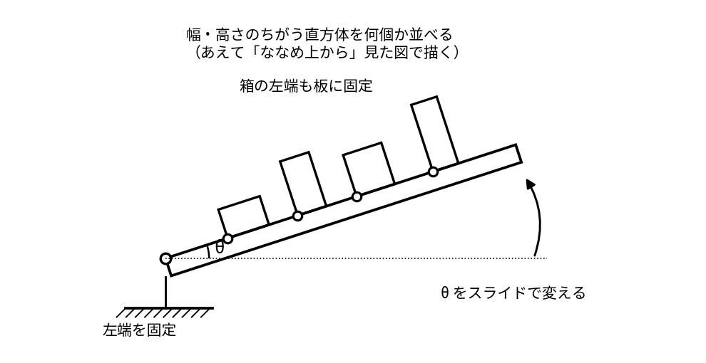
図1 板の左端を固定。箱の左端も板に固定して、いっしょに傾ける
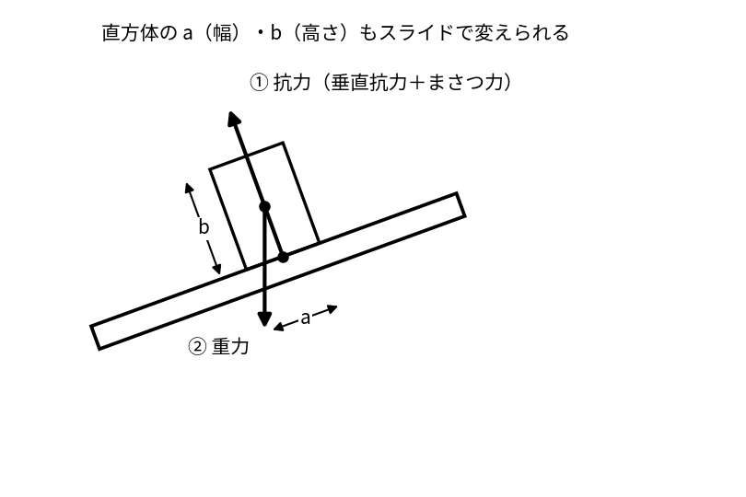
図2 力の作用点（①抗力＝接触面から、②重力＝重心から）と a・b
メモの文字
板〔 〕の傾きを変える
左たん（左端）固定
もうひとつ あげる／変えてみる
あえて ななめ上から。
θ をスライド a b
① 抗力（まさつ力／垂直抗力） ② 重力
読み取れる意図
・板の左端を固定し、θ（傾き）をスライダーで変えられるようにする。
・箱の左端も板に固定しておく（箱はすべらず、板といっしょに傾くだけ）。
・板の上には、幅 a・高さ b のちがう直方体を何個か並べて、同じ角度でどれが先に倒れるかを見せる。
・教科書の図と同じく、あえて「ななめ上から見た図」で描く。
・物体にはたらく力は ①抗力（垂直抗力＋まさつ力、接触面から）と ②重力（重心から）の2つ。
2 中段：箱は固定なし（板を傾けると すべる・たおれる）
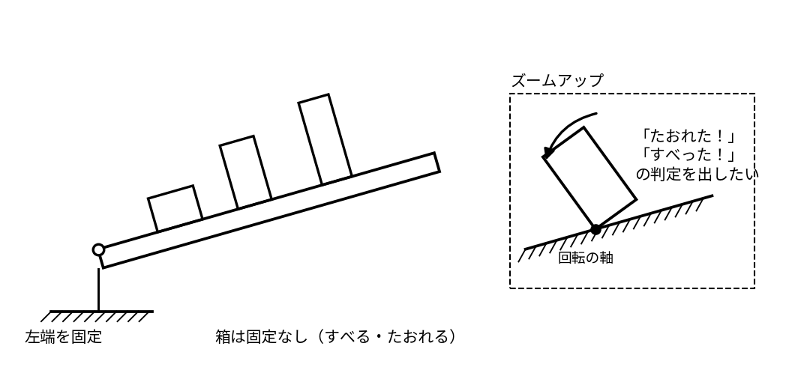
図3 板の左端は固定したまま、箱は固定なし／右は倒れかけの直方体のズームアップ
メモの文字
板が 固定なし 傾ける
〔たおれる〕の判定ほしい！
「すべった！」と表示！
θ をスライド（目盛りに θ₀、回転しない／回転する）
力を表示 力分解 → 重力を分解 ＋ まさつ力もわかる
ズームアップ
読み取れる意図
・板の左端は上段と同じく固定したまま、こんどは箱を板に固定しない。θ を上げていくと、箱は「すべる」か「たおれる（回転する）」かに分かれる。
・どちらが起きたかを画面に文字で出したい（「すべった！」「たおれた！」）。
・θ のスライダーには、回転が始まる角度 θ₀ の目盛りを入れる。
・「力を表示」「力を分解（重力の分解）」のチェックで、まさつ力の大きさも読み取れるようにする。
・倒れる瞬間は角を軸にした回転なので、その部分をズームアップして見せる。
3 下段その1：床の上の直方体をばねで引く（F′）
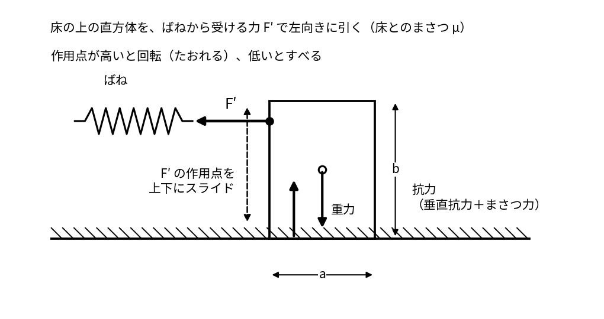
図4 ばねから受ける力 F′ で左向きに引く。F′ の作用点（高さ）をスライドで変える
メモの文字
よこも引く
T をスライド T の作用点
※ この T は F′ に改称。物体が「ばねから受ける力」とし、向きは左向きにする。
（目盛り）回転 ／ 回転直後
○ 力を表示 ○ 力分解 ○〔抗〕力と重力を合成 → 作用線を表示
重心はどこ？
a、b をかえると まさつ力の大きさが 少しかわる
読み取れる意図
・横（水平）に引く場合も作る。ばねから受ける力 F′ の大きさと、F′ の作用点の高さの両方をスライダーで変える（向きは左向き）。
・作用点が高いほど回転（たおれる）しやすい、という「剛体の回転」の中心的な感覚をここで見せる。
・F′ のスライダーには「回転する値」と「回転直後のようす」の目盛りを入れる。
・抗力と重力を合成し、その作用線を表示すると、3力が1点で交わることが見える。
・a・b を変えると、つりあいから決まるまさつ力の大きさも少し変わる。
4 下段その2：壁に立てかけた棒
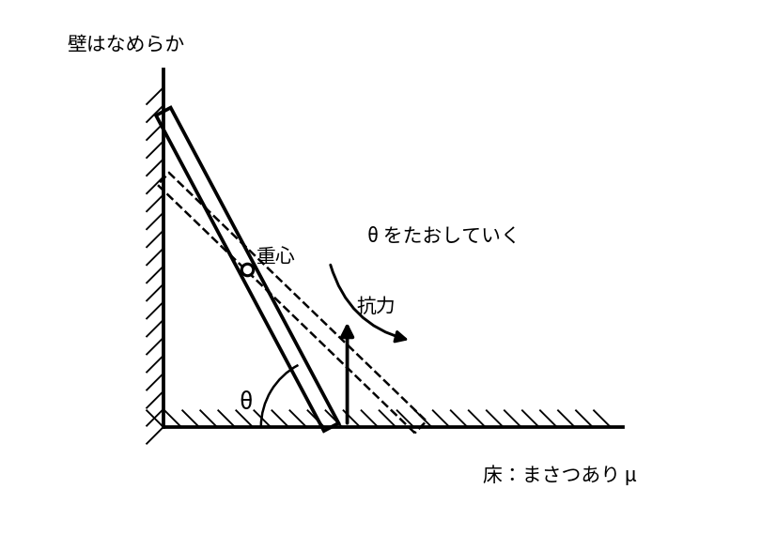
図5 壁に立てかけた棒（θ をたおしていく）
メモの文字
棒 μ 〔ぼう〕〔かべ〕
θ をたおしていく 2つの解法
壁は、すべらない
※ 設定は「壁はなめらか（まさつなし）」に変更。
読み取れる意図
・立てかけた棒を、θ を小さくする方向（たおしていく方向）に動かして、いつすべり出すかを見せる。
・壁はなめらか（まさつなし）とし、床のまさつ係数 μ を変数にする。
・同じ問題を「力のモーメントのつりあい」と「作図」の2通りで解いて見せる。
5 全体に関わるメモ
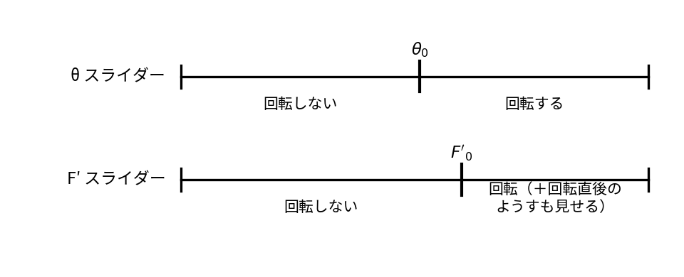
図6 θ・F′ のスライダーに入れる目盛り（回転する／しないの境目）
○ 図をよむ瞬間の θ と T の導出〔 〕
① 力のモーメントのつりあいによる解法 〔むずかしい〕
② 作図による解法
セクションごとに URL
○〔ν〕は物体の分解割合
解法 ア〔ウ〕ス絵付け と ズームアップ
読み取れる意図
・回転がはじまる θ・F′ の値は、式で導出したものを画面に出す。
・解法は2本立て（①モーメントのつりあい、②作図）。①は生徒にはむずかしいので、②を主にする。
・シムのセクションごとに URL を振る（これまでのシムと同じ方式）。
・解説はアニメ＋絵、そしてズームアップで見せる。
6 判読が不確実な箇所
メモ上の位置 | 読み取り（〔 〕が不明部分） | 備考
上段・見出し | 板〔 〕の傾きを変える | 「板」の次の2〜3字は塗りつぶして消してある
上段・中央 | もうひとつ あげる／変えてみる | 「モーひとつ」と読める。「もう一つ増やす」の意か
中段・左 | 〔たおれる〕の判定ほしい！ | 丸で囲んだ語。「たおれる」と読んだが確信なし
下段・左 | よこも引く／〔 〕 | 2行目の2字（「ハネ」？）は判読できず
下段・左 | 〔ぼう〕〔かべ〕／棒 μ | 棒・壁・床の位置関係を示すラベルらしい
右下 | 〔ろ〕く力と重力を合成 | 「抗力と重力を合成」の意と思われる
右下 | 〔ν〕は物体の分解割合 | 先頭の記号と「分解割合」は自信なし
最下段 | 解法 ア〔ウ〕ス絵付け とズームアップ | カタカナ3字が判読できず
最下段 | …による解法 〔むずかしい〕 | 末尾の5字は「むずかしい」と読んだ

